「CPD情報提供システム」へログインし、実績証明書の申請から必要な期間等を入力してください。２～３日後、証明書を発行いたします。
実績証明書は発行元によって2種類あります。

1：建築・設備施工管理CPD実績証明書
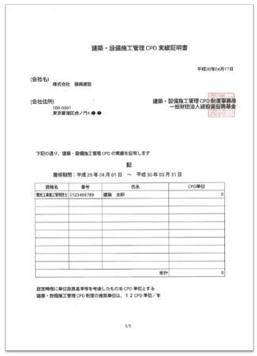
(一財)建設業振興基金が発行する実績証明書を提出したい場合実績証明書（様式６a）

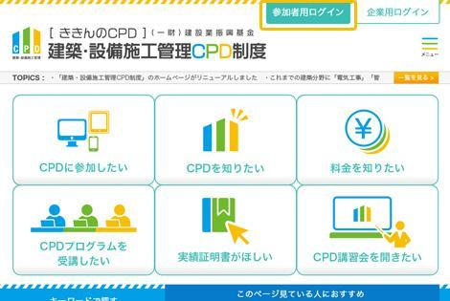
(1)発注者から受講履歴付き証明書を求められた場合は、（様式６b）『ききんのCPD』http://www.fcip-cpd.jp/の「参加者用ログイン」をクリック。

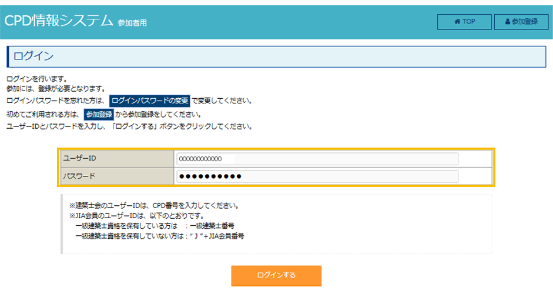
(2)ご自分のIDとパスワードでログインする。

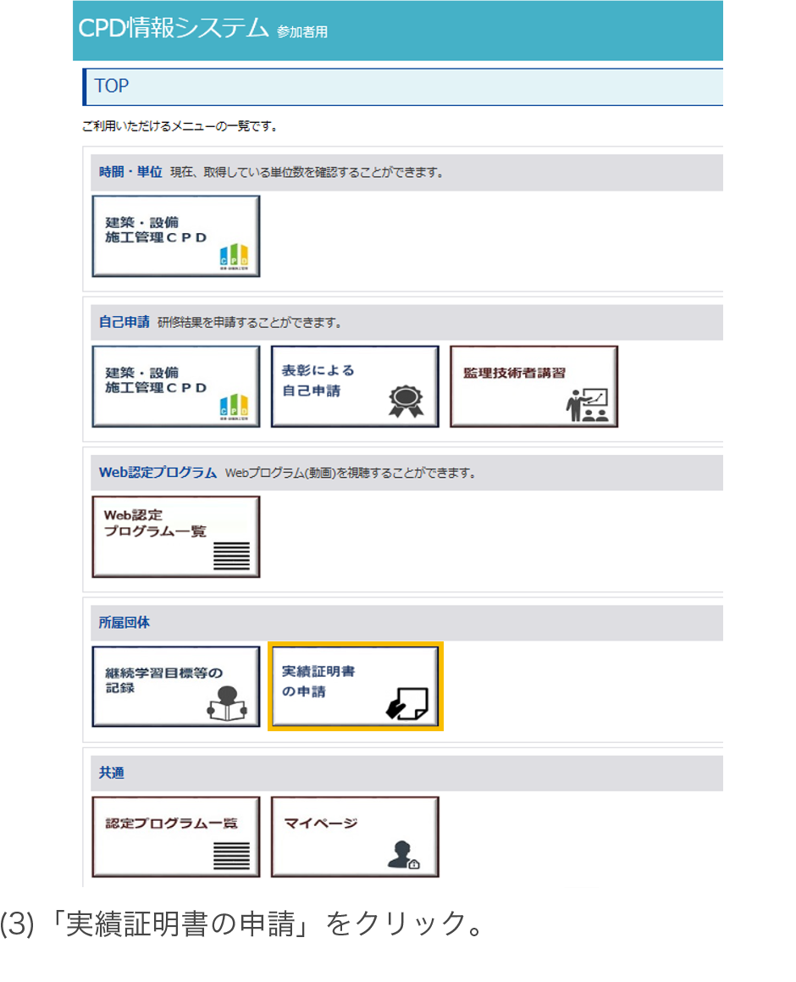
(3)「実績証明書の申請」をクリック。

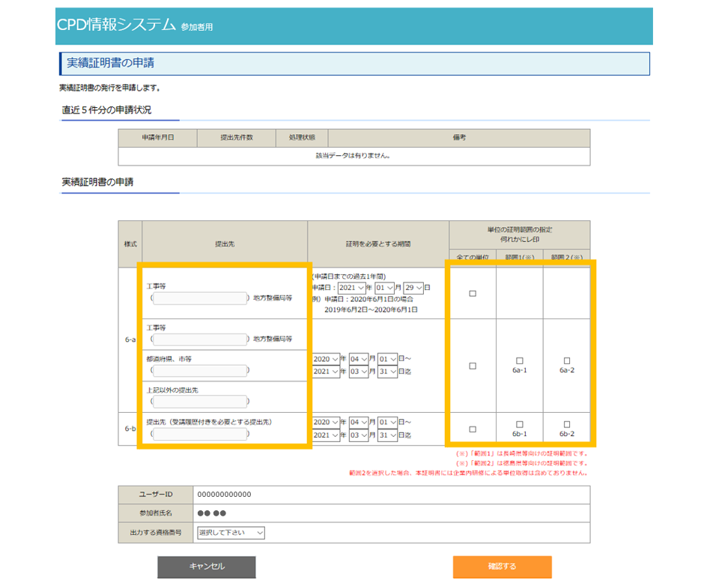
(4)「提出先」と「証明範囲」を入力、「確認する」をクリック。

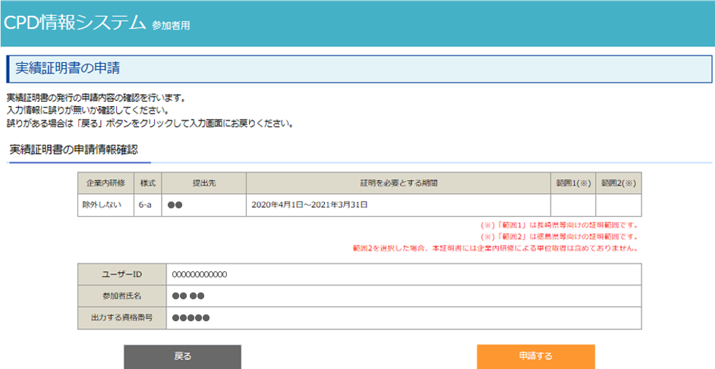
(5)申請内容を確認のうえ、「申請する」をクリック。
以上で、申請は完了です。
請求書を発行するので、ご入金ください。
証明書の発行は、受付した日の2営業日後にメールで送信します。

2：建築CPD実績証明書

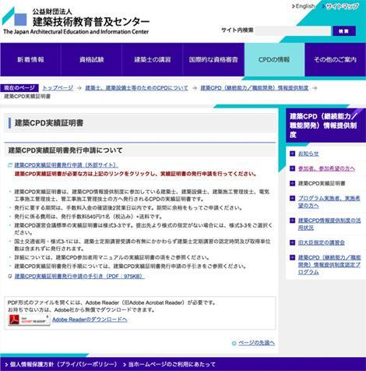
(公財)建築技術教育普及センターが発行する実績証明書を提出したい場合
http://www.jaeic.or.jp/navi_cpd/kcpd/cpd_certificate.html
上記ページの手順に従って、申請を進めてください。
発行手数料として550円/1名（税込）＋送料がかかります。
発行に要する期間は手数料の入金の確認後２営業日以内です。

